Veiligheidsinstructiekaart a12

Keukenrobot
Merk: |  | 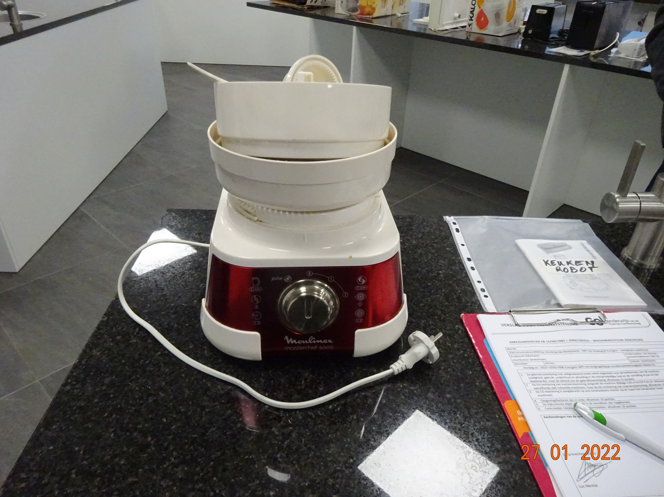
Type:
Serienummer:
Afdeling:
Lokaal/locatie:

Toepasselijke pictogrammen
 |  |  | 
Veilige werkkledij | Veiligheids-  schoen | Handleiding | Haarnet verplicht / samenbinden van lange haren

Voorkomingsmaatregelen
Algemene veiligheids-voorschriften | - Gebruik het toestel enkel zoals beschreven in de handleiding.  - Lees aandachtig de handleiding en volg de door de leverancier aanbevolen veiligheids- en onderhoudsrichtlijnen.  - De handleiding en veiligheidsinstructiekaart vormen steeds één geheel.  - Het toestel op een stabiele plaats zetten, niet op de rand van de werktafel.  - Orde en netheid op de werkplek.  - Niet gebruiken in natte omgeving.  - Het snoer zodanig plaatsen dat het geen bijkomend gevaar oplevert.

Transport | - Pas op bij het optillen van het toestel, want het is zwaar. Zorg bij het tillen dat de arm vergrendeld is deksels op aansluitpunten en het snoer veilig zijn aangebracht en opgeborgen.

Vóór het gebruik | - Controleer de toestand van het toestel.  - Kijk of de mengbeker juist gemonteerd is en het toestel stabiel staat.

Tijdens het gebruik | - Gebruik uitsluitend de aandrukstop om de voedingsmiddelen in de aanvoerbuis te geleiden. Gebruik hiervoor nooit uw vingers.  - Behandel de messen voorzichtig, ze zijn bijzonder scherp.  - Gebruik het toestel nooit leeg.  - Gebruik altijd de mixerkom met bijhorend deksel.  - Gebruik de stamper nooit zonder het deksel van de mixerkom omdat deze in aanraking zou kunnen komen met de messen.  - Let op voor lang haar (draag haarnetje), sjaals en dassen.  - Zorg voor de juiste snelheid: raadpleeg de handleiding

Na het gebruik | - Haal de stekker uit het stopcontact wanneer het apparaat niet in gebruik is.  - Trek niet aan het snoer, wel aan de stekker.  - Ruimde werkpost op.

Onderhoud en herstelling | - Bij onderhoud steeds de stekker uittrekken.  - Toestel niet in water onderdompelen.  - Alle herstellingen gebeuren steeds door een bevoegd persoon.  - Gebruik enkel vervangonderdelen die door de fabrikant zijn voorgeschreven.  - Gebruik NOOIT benzine of licht ontvlambare producten om de machine te onderhouden/reinigen.  - Houd een register van onderhoud en herstelling bij.

Visum
Hiërarchische lijn | Preventieadviseur-arbeidsarts | Preventieadviseur
Naam | Naam | Naam

